|  |  |  |
| --- | --- | --- |
| Министерство науки и высшего образования  Российской Федерации | | |
| Федеральное государственное бюджетное  образовательное учреждение высшего образования | | |
| «Новосибирский государственный технический университет» | | |
|  | | |
| Теоретической и прикладной информатики | | |
|  | | |
| Лабораторная работа № 3 | | |
| по дисциплине «Компьютерное моделирование» | | |
|  | | |
| Построение прогноза регрессионных, авторегрессионных моделей и моделей в пространстве состояний. | | |
|  | | |
|  | Факультет: | ПМИ |
| Группа: | ПМИ-02 |
| Студент: | Сидоров Даниил, |
|  | Дюков Богдан |
| Преподаватель: | Карманов Виталий Сергеевич |
|  |  |
|
|  |  |
| Новосибирск | | |
| 2024 | | |

1. **Исходные данные**

Временные ряды x(t), t=0,1,2,…,n;  y(t), t=0,1,2,…,m, описывающие динамику двух различных процессов (из лабораторной работы №1).

Данные курса дирхам были поделены на две части. Большая часть, равная 95%, нужна для обучения, а остальные 5% будут использованы для проверки прогноза. Аналогично поступили с предложенными данными-1, за исключением того, что две части поделены на 90% и 10%, так как объем выборки мал.

1. **Описание выполненных действий**

При выборе оптимальных параметров моделей, будем ориентироваться на полученные результаты во второй лабораторной работе.

**Прогноз ARIMA курс дирхам**

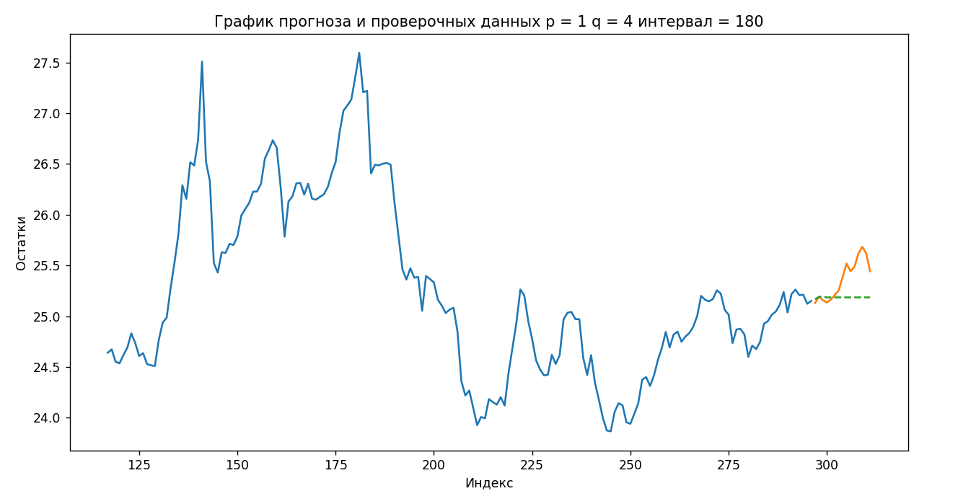

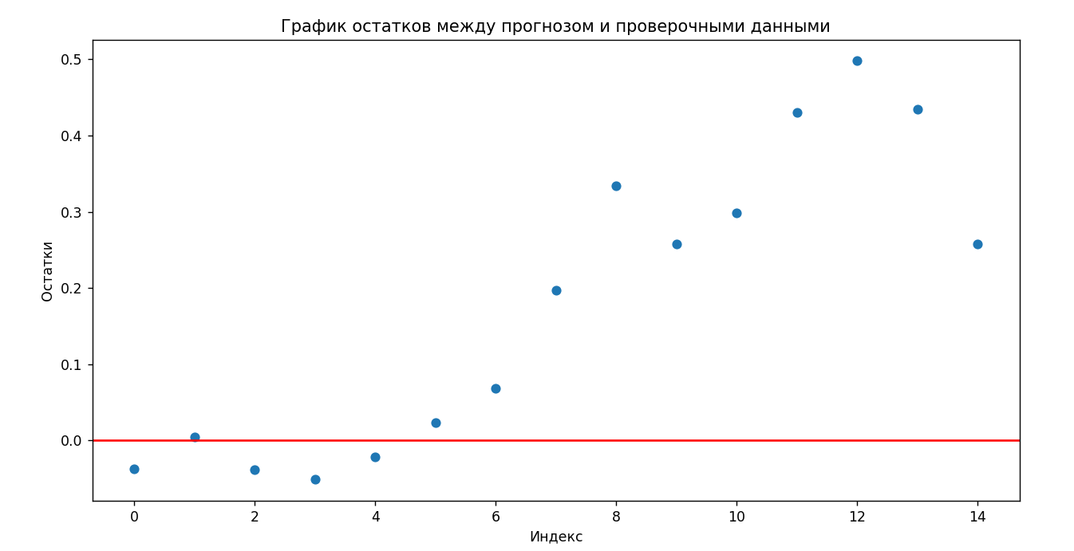

RMSE = 1.078

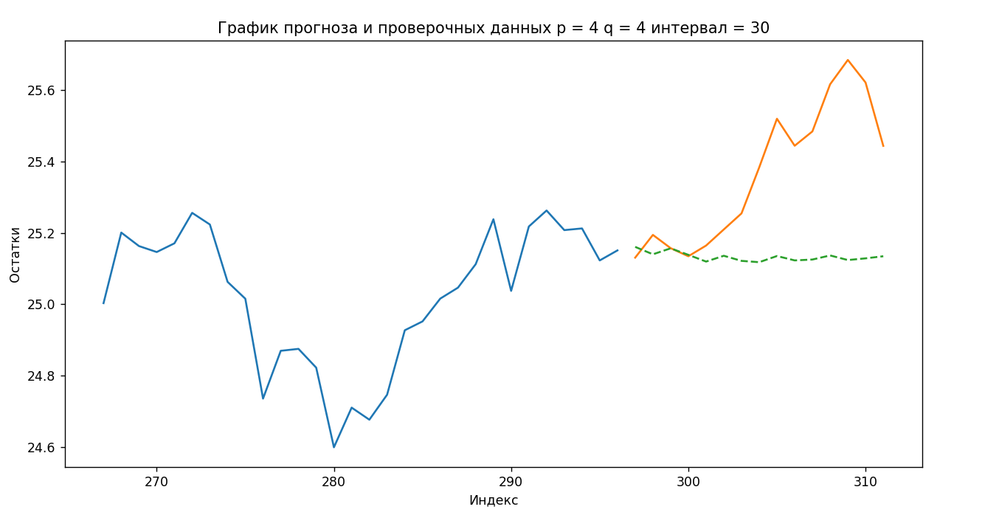

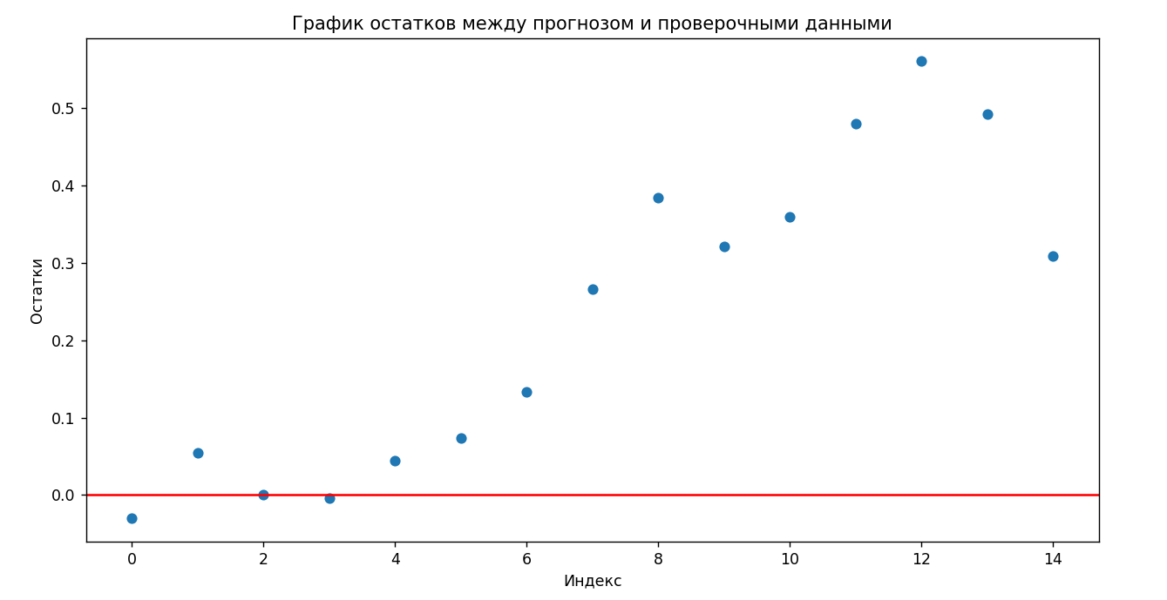

RMSE = 1.063

**Прогноз ARIMA данные-1**

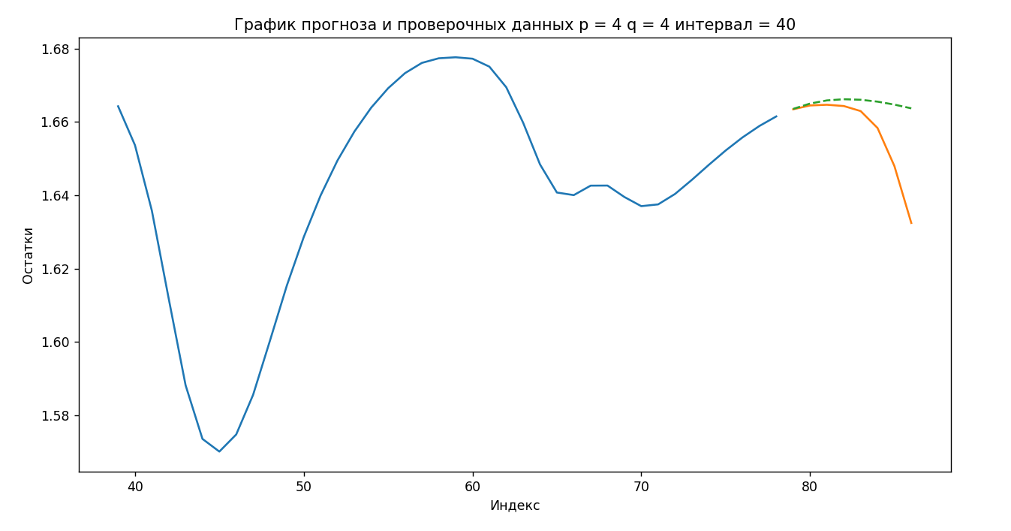

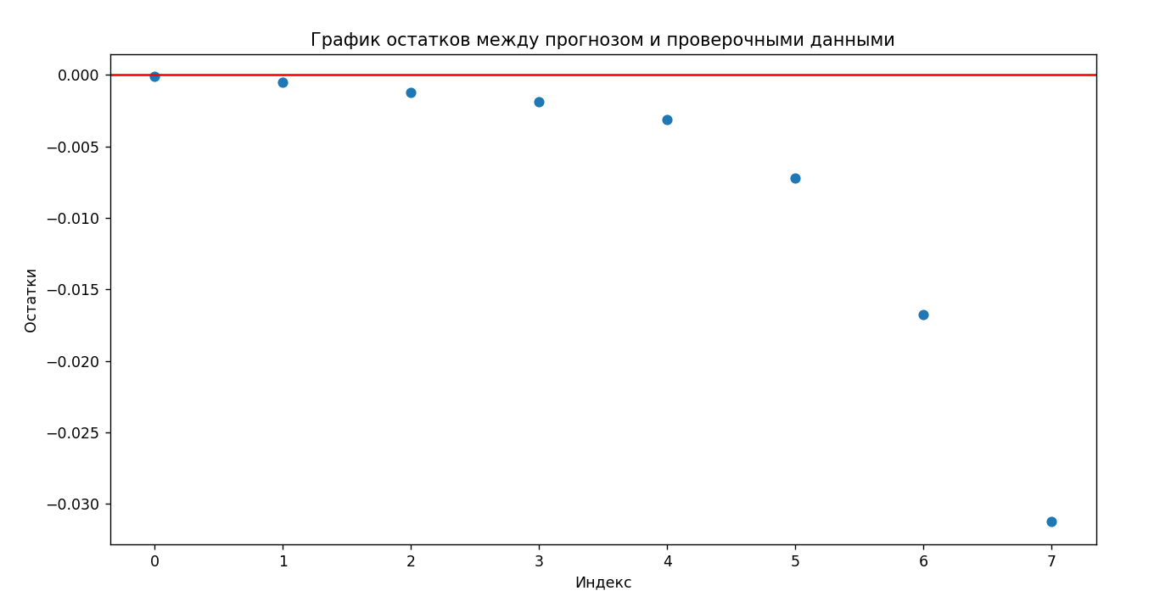

RMSE = 0.11

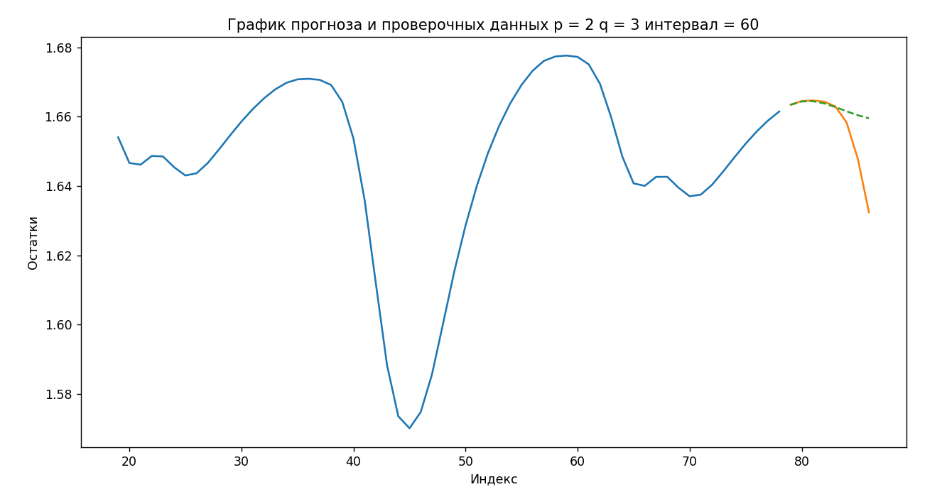

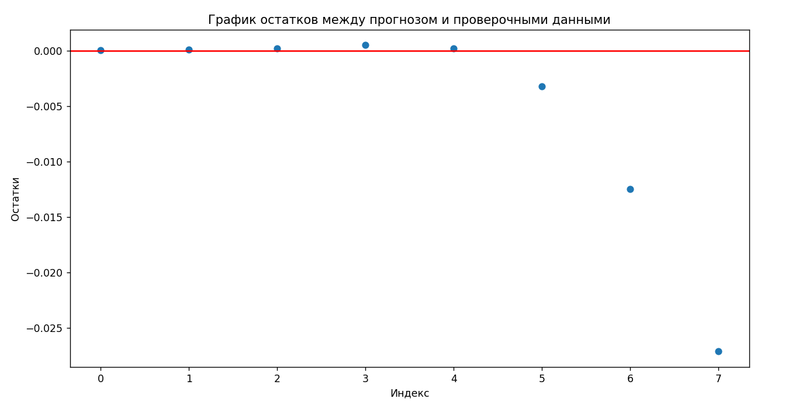

RMSE = 0.009

**Прогноз BSTS курс дирхам**

Интервал 210, число итераций 500, сезонность 24

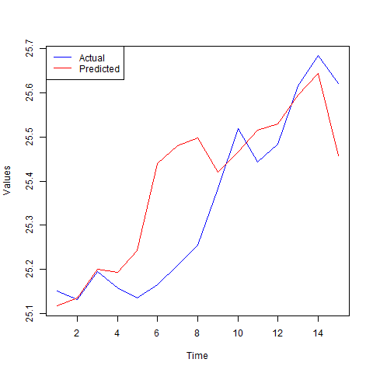

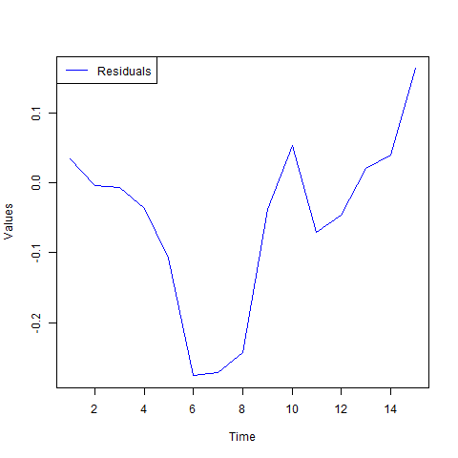

RMSE = 0.173

Интервал 285, число итераций 500, сезонность 6

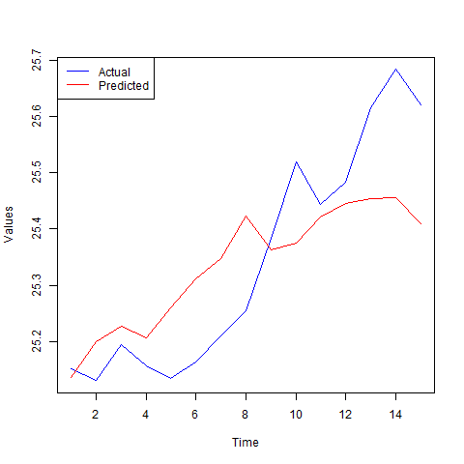

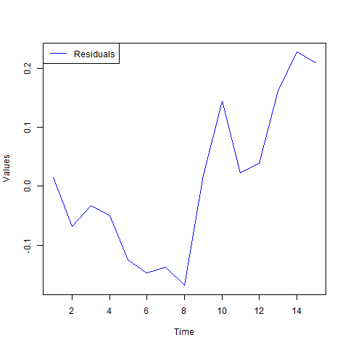

RMSE = 0.201

**Прогноз BSTS данные-1**

Интервал 78, число итераций 1500, сезонность 24

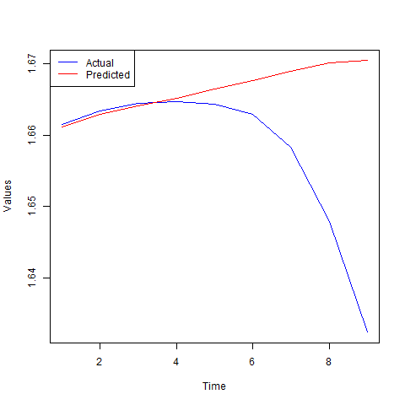

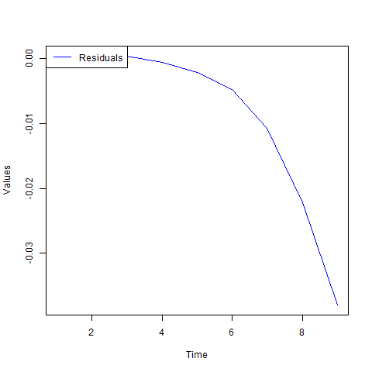

RMSE = 0.023

Интервал 20, число итераций 500, сезонность 24

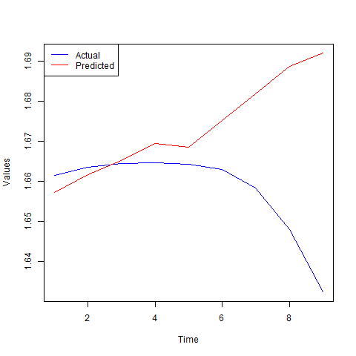

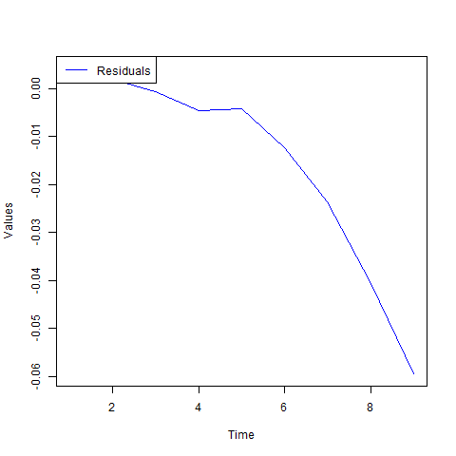

RMSE = 0.056

**Прогноз аддитивной нелинейной регрессионной модели**

**Прогноз Prophet курс дирхам**

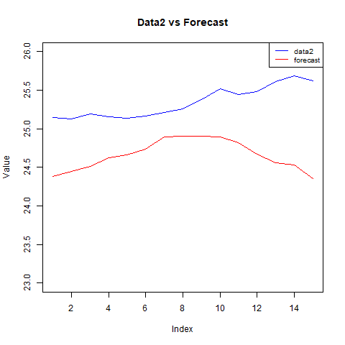

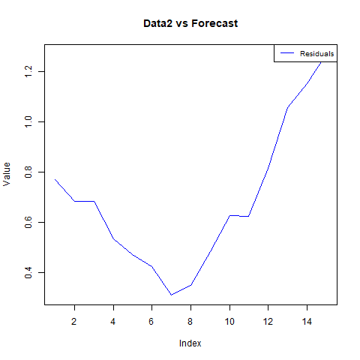

RMSE = 0.544

**Прогноз Prophet данные-1**

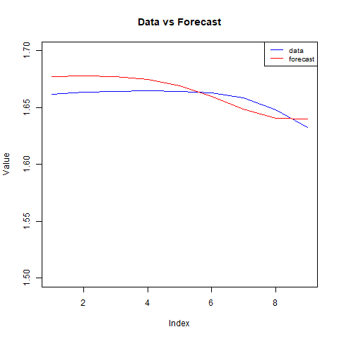

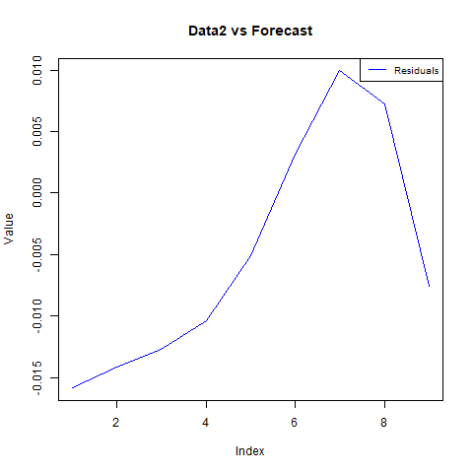

RMSE = 0.0013

**Прогноз SSA**

**Прогноз SSA курс валют**

r = 15, L = 50

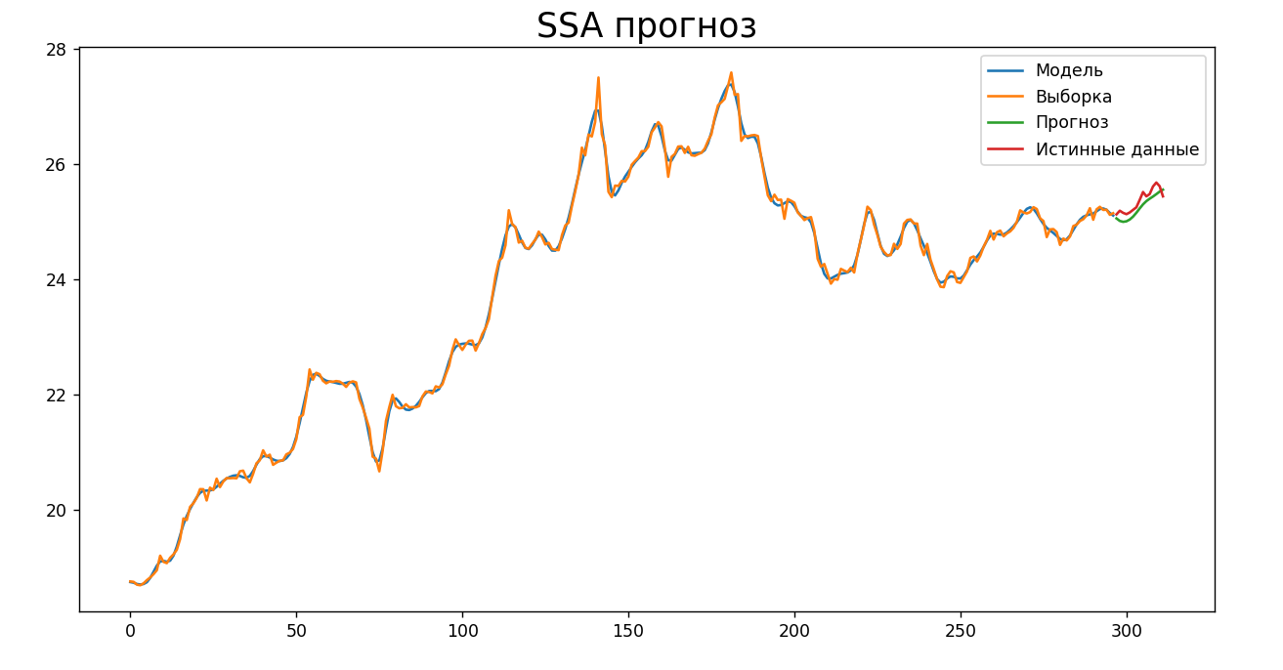

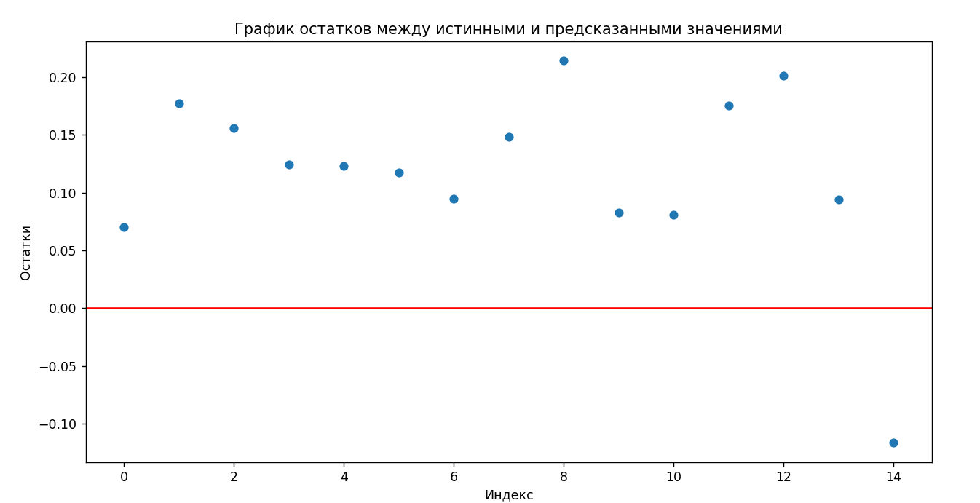

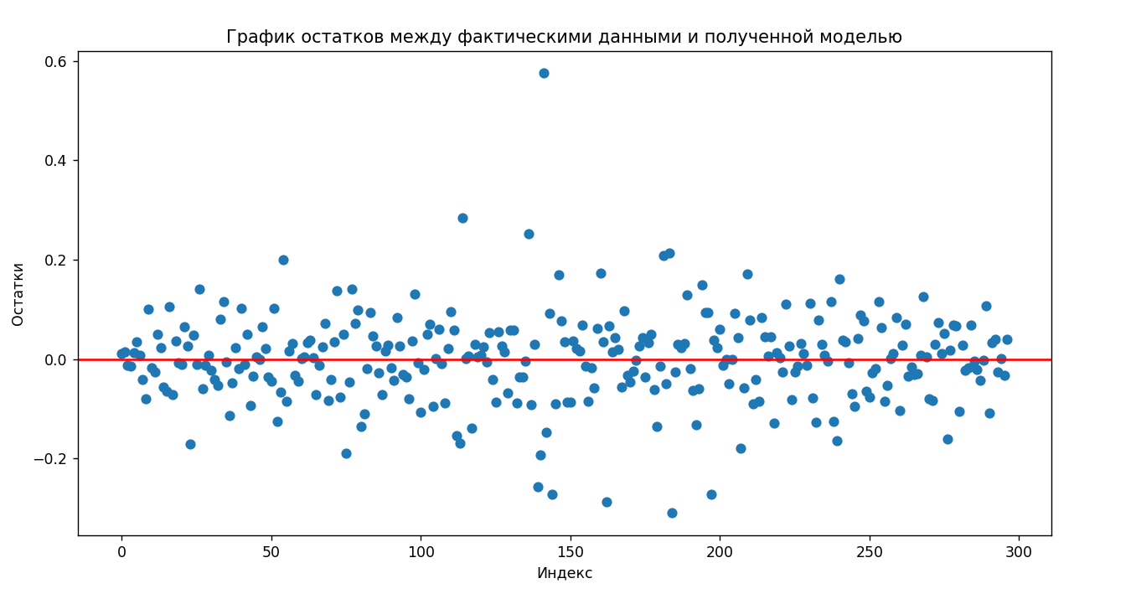

RMSE = 0.134

**Прогноз SSA данные-1**

r = 10, L = 55

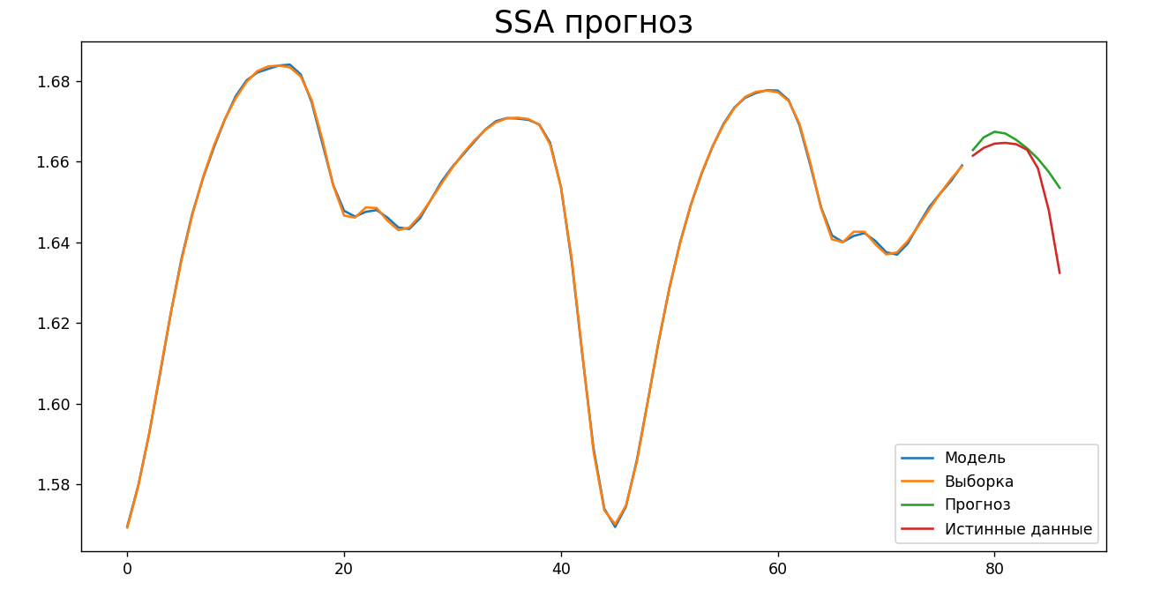

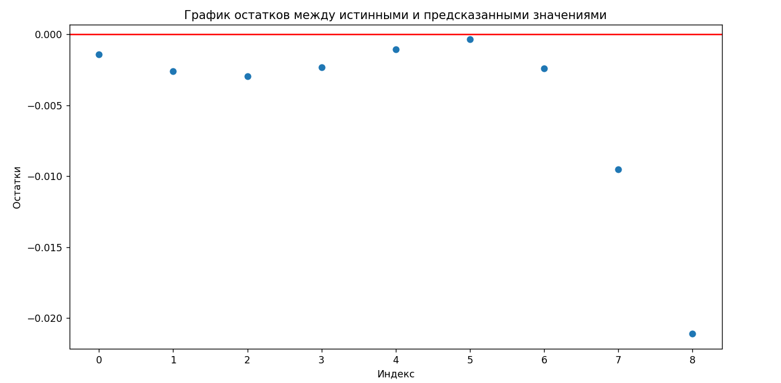

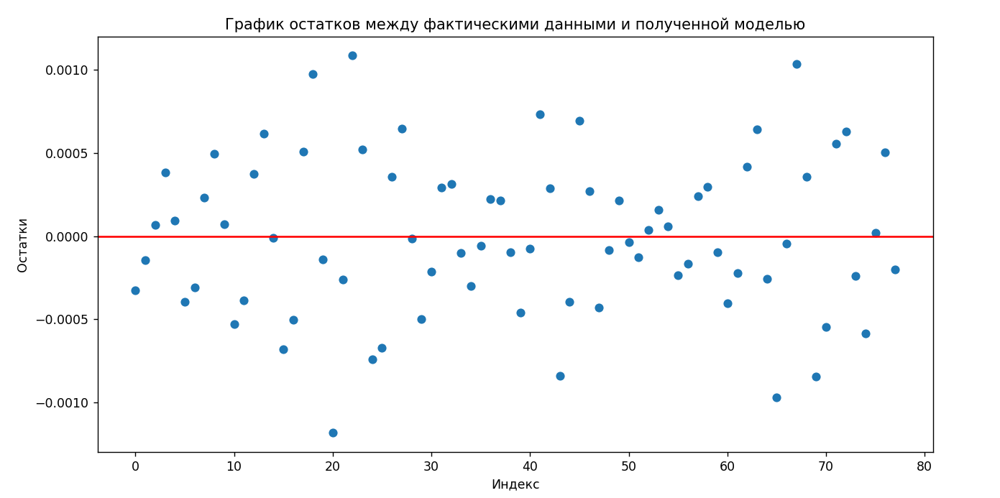

RMSE = 0.0079

1. **Вывод**

Подведем итог в виде сравнения всех прогнозов моделей.

Лучше всех себя проявил метод SSA, который довольно точно совершал прогноз для обеих выборок с минимальным RMSE.

Модель ARIMA неплохо показала себя для данных-1, но для курса валют оказалась неэффективной.

Метод BSTS хорошо предсказал курс валют, но не совсем успешно справился с данными-1.

Prophet, как и SSA, продемонстрировала хороший прогноз, но с большим RMSE в сравнении с тем же SSA.

1. **Листинг программы**

**ARIMA:**

import pandas as pd

import numpy as np

from statsmodels.tsa.arima.model import ARIMA

from itertools import product

import matplotlib.pyplot as plt

from sklearn.metrics import mean_squared_error

import warnings

# Подавить предупреждения

warnings.filterwarnings("ignore")

# Загрузка данных из файла Excel

data = pd.read_excel("data-1.xlsx")

time_series = data["smoothed_data"]

len_data = len(time_series)

#interval_lengths = [60, 120, 180, 228] # Пример значений длин интервалов

interval_lengths = [20, 40, 60, 67] # Пример значений длин интервалов

def plot_comparison(data, forecast, order, interval):

plt.figure(figsize=(10, 6))

plt.plot(data, label='Actual data')

plt.plot(forecast, label='Forecast', linestyle='--')

plt.xlabel('Time')

plt.ylabel('Value')

plt.title(f'Comparison: Order={order}, Interval={interval}')

plt.legend()

plt.savefig(f'graph/Order_{order[0]}_{order[2]}_Interval_{interval}_len_{len_data}.png')

plt.close()

# Функция для определения оптимальных параметров модели ARIMA с использованием критерия Акаике

def find_best_arima_params(series, p_values, d_values, q_values):

best_aic = float("inf")

best_params = None

for p, d, q in product(p_values, d_values, q_values):

try:

model = ARIMA(series, order=(p, d, q))

results = model.fit()

# Прогноз на следующие 20 значений

forecast = results.forecast(steps=20)

aic = results.aic

#residuals = results.resid

#mse = np.std(residuals)

#print(residuals)

if aic < best_aic:

best_aic = aic

best_params = (p, d, q, best_aic)

best_forecast = forecast

except:

continue

return best_params, best_forecast

# Определение оптимальных параметров для различных длин мерных интервалов

results = []

for length in interval_lengths:

#print(len_data, length)

interval_series = time_series[-(length + 20):(len_data - 20)] # Выбираем первые length значений

p_values = range(1, 5) # Пример значений для p

d_values = [1] # Пример значений для d

q_values = range(1, 5) # Пример значений для q

best_params, forecast = find_best_arima_params(interval_series, p_values, d_values, q_values)

mse = mean_squared_error(time_series[-20:], forecast)

plot_comparison(data[-20:], forecast, best_params, length)

results.append((length, best_params, mse))

# Вывод результатов

print("Длина интервала | Оптимальные параметры (p, d, q, aic, mse)")

for length, params, mse in results:

print(f"{length:<15} | {params} | {mse}")

# Функция для настройки и оценки модели ARIMA

def evaluate_arima_model(order, data):

p, d, q = order

try:

# Построение модели ARIMA

model = ARIMA(data, order=order)

model_fit = model.fit()

# Прогноз на следующие 20 значений

forecast = model_fit.forecast(steps=20)

# Получение прогнозов

#residuals = model_fit.resid

#mse = np.std(residuals)

return forecast

except:

return None

# Функция для поиска оптимальных параметров модели ARIMA

def find_best_arima_parameters(data, intervals):

best_params = []

params = []

for interval in intervals:

# Создаем список комбинаций параметров

p_values = range(1, 5)

d_values = [1] # Потому что d=1 для нестационарных данных

q_values = range(1, 5)

orders = product(p_values, d_values, q_values)

# Находим оптимальные параметры на основе критерия Акаике

best_mse = float('inf')

best_order = None

best_forecast = None

for order in orders:

forecast = evaluate_arima_model(order, data[-(interval + 20):len_data - 20])

mse = mean_squared_error(data[-20:], forecast)

params.append({'Interval Length': interval,

'p': order[0],

'q': order[2],

'MSE': mse})

if mse is not None and mse < best_mse:

best_mse = mse

best_order = order

best_forecast = forecast

best_params.append({'Interval Length': interval,

'p': best_order[0],

'q': best_order[2],

'MSE': best_mse})

plot_comparison(data[-20:], best_forecast, best_order, interval)

return params, best_params

# Находим оптимальные параметры для каждой длины мерного интервала

params, best_params = find_best_arima_parameters(time_series, interval_lengths)

# Создаем DataFrame и выводим результаты

params = pd.DataFrame(params)

# Записываем результаты в файл Excel

params.to_excel('result.xlsx', index=False)

best_params = pd.DataFrame(best_params)

print(params)

print(best_params)

**Тренды и сезоны:**

import pandas as pd

import numpy as np

import matplotlib.pyplot as plt

from numpy.polynomial import chebyshev

from scipy.optimize import curve_fit

from scipy.fft import fft

# Проверка нормальности остатков

from scipy.stats import shapiro

import statsmodels.api as sm

from statsmodels.tsa.ar_model import AutoReg

from statsmodels.graphics.tsaplots import plot_acf

from statsmodels.tsa.stattools import acf

import warnings

# Подавить предупреждения

warnings.filterwarnings("ignore")

# Загрузка данных из файла Excel

data = pd.read_excel("data.xlsx")

y1 = data["smoothed_curs"]#.tail(60)

len_data = len(y1)

y = y1[:(len_data-20)]

true_y = y1[-20:]

x = np.arange(len(y))

x1 = np.arange(len(y1))

# Степени полиномов

degrees = [1, 2, 3, 4]

cheb_degrees = [3] # Степени многочленов Чебышева

poly_trend = 0

cheby_trend = 0

# Визуализация результатов

plt.figure(figsize=(10, 6))

plt.plot(x, y, label='Original data')

# Полиномиальные тренды

for degree in degrees:

# Подготовка данных для полиномиальной регрессии

X = np.vander(x, degree + 1) # Матрица Вандермонда

coefficients = np.linalg.lstsq(X, y, rcond=None)[0]

# Генерация значений для тренда

trend = np.dot(X, coefficients)

poly_trend = trend

# Построение тренда

plt.plot(x, trend, label=f'Polynomial Trend (degree={degree})')

# Многочлены Чебышева

for cheb_degree in cheb_degrees:

cheb_coeffs = chebyshev.chebfit(x, y, cheb_degree)

cheb_trend = chebyshev.chebval(x, cheb_coeffs)

cheby_trend = cheb_trend

# Построение тренда многочленов Чебышева

plt.plot(x, cheb_trend, label=f'Chebyshev Polynomial Trend (degree={cheb_degree})')

plt.xlabel('Time')

plt.ylabel('Value')

plt.title('Trend Extraction with Polynomial Regression and Chebyshev Polynomials')

plt.legend()

plt.grid(True)

plt.show()

# Определение переменных

y = y.to_numpy() # Преобразуем столбец данных в массив numpy

n = len(y) # Длина временного ряда

dt = 1 # Шаг времени (предполагаем, что данные измеряются с постоянным интервалом)

# Выполнение преобразования Фурье

frequencies = np.fft.fftfreq(n, dt)

fft_values = fft(y)

# Находим амплитуды и фазы

amplitudes = np.abs(fft_values) / n

phases = np.angle(fft_values)

# Определение частоты сезонной компоненты (гармонической составляющей)

seasonal_frequency_index = np.argmax(amplitudes[1:]) + 1

seasonal_frequency = frequencies[seasonal_frequency_index]

seasonal_period = 1 / seasonal_frequency

# Визуализация результатов

plt.figure(figsize=(10, 6))

plt.stem(frequencies[:n//2], amplitudes[:n//2])

plt.ylim(bottom=0, top=0.5) # Устанавливаем нижний и верхний пределы для оси y

plt.xlabel('Frequency (Hz)')

plt.ylabel('Amplitude')

plt.title('Fourier Transform')

plt.grid(True)

plt.show()

print("Seasonal component frequency:", seasonal_frequency)

print("Seasonal component period:", seasonal_period)

# Выделение сезонной компоненты

seasonal_component = amplitudes[seasonal_frequency_index] * np.sin(2 * np.pi * seasonal_frequency * np.arange(n) + phases[seasonal_frequency_index])

# Визуализация сезонной компоненты

plt.figure(figsize=(10, 6))

plt.plot(np.arange(n), seasonal_component, label='Seasonal Component', color='red')

plt.xlabel('Time')

plt.ylabel('Value')

plt.title('Seasonal Component Visualization')

plt.legend()

plt.grid(True)

plt.show()

trend_plus_seasonal = poly_trend + seasonal_component

#trend_plus_seasonal = cheby_trend + seasonal_component

residuals = y - trend_plus_seasonal

#plot_acf(residuals, lags=len(y)-1)

#plt.title('Autocorrelation Function (ACF) of Residuals')

#plt.show()

#acf_values = acf(residuals, nlags=len(y)-1, fft=False)

#print(acf_values)

#residuals = residuals + acf_values

#trend_plus_seasonal = trend_plus_seasonal + acf_values

mse = np.std(residuals)

stat, p = shapiro(residuals)

alpha = 0.05

if p > alpha:

print('Остатки имеют нормальное распределение, mse:', mse)

else:

print('Остатки не имеют нормальное распределение, mse:', mse)

# Визуализация остатков

plt.figure(figsize=(10, 6))

plt.plot(x, residuals, label='Residuals', color='green')

plt.axhline(0, color='red', linestyle='--') # Горизонтальная линия на уровне нуля

plt.xlabel('Time')

plt.ylabel('Residuals')

plt.title('Residuals Visualization')

plt.legend()

plt.grid(True)

plt.show()

# Визуализация исходных данных и trend_plus_seasonal

plt.figure(figsize=(10, 6))

plt.plot(x, y, label='Original data')

plt.plot(x, trend_plus_seasonal, label='Trend + Seasonal', color='orange')

plt.xlabel('Time')

plt.ylabel('Value')

plt.title('Original Data vs Trend + Seasonal')

plt.legend()

plt.grid(True)

plt.show()

# Генерация временных шагов для предсказания следующих 20 значений

future_time_steps = np.arange(len_data - 20, len_data)

# Предсказание следующих 20 значений с использованием тренда плюс сезонной компоненты

future_predictions = trend_plus_seasonal[-1] * np.ones(20) # Первое предсказанное значение равно последнему известному

# Визуализация предсказанных значений

plt.figure(figsize=(10, 6))

plt.plot(x1, y1, label='Original data')

plt.plot(x, trend_plus_seasonal, label='Trend + Seasonal', color='orange')

plt.plot(future_time_steps, future_predictions, label='Future Predictions', color='green', linestyle='--')

plt.xlabel('Time')

plt.ylabel('Value')

plt.title('Original Data vs Trend + Seasonal with Future Predictions')

plt.legend()

plt.grid(True)

plt.show()

import numpy as np

import pandas as pd

from scipy import fftpack

from sklearn.preprocessing import PolynomialFeatures

from sklearn.linear_model import LinearRegression

from sklearn.pipeline import make_pipeline

from scipy.stats import normaltest

from sklearn.linear_model import Ridge

from scipy.fft import fft

import matplotlib.pyplot as plt

from sklearn.metrics import mean_squared_error

from scipy.stats import shapiro

from numpy.polynomial import Chebyshev

# Загрузка данных

data = pd.read_excel("data-1.xlsx")

y = data["smoothed_data"].values

interval = 60

test = y[len(y)-20:]

y = y[-(interval+20):]

train = y[:len(y)-20]

# Используем только первые N-20 значений для обучения модели

N = len(y)

# Выделение трендовой составляющей

X_train = np.arange(len(train)).reshape(-1, 1)

model = make_pipeline(PolynomialFeatures(1), LinearRegression()) # Инициализация model

model.fit(X_train, train)

trend_train = model.predict(X_train)

# График трендовой составляющей

plt.figure(figsize=(12, 8))

plt.plot(trend_train, label='Трендовая составляющая')

plt.legend(loc='upper left')

plt.show()

# Выделение сезонной составляющей

#y_detrend_train = train - trend_train

#frequencies = fftpack.fftfreq(len(train))

#positive_freqs = frequencies[frequencies > 0]

#powers = np.abs(fftpack.fft(train))[frequencies > 0]

#peak_freq = positive_freqs[powers.argmax()]

#seasonal_train = np.sin(2 * np.pi * peak_freq * X_train.squeeze())* peak_freq

# Определение переменных

n = len(train) # Длина временного ряда

print(N)

dt = 1 # Шаг времени (предполагаем, что данные измеряются с постоянным интервалом)

# Выполнение преобразования Фурье

frequencies = np.fft.fftfreq(n, dt)

fft_values = fft(train)

# Находим амплитуды и фазы

amplitudes = np.abs(fft_values) / n

phases = np.angle(fft_values)

# Определение частоты сезонной компоненты (гармонической составляющей)

seasonal_frequency_index = np.argmax(amplitudes[1:]) + 1

seasonal_frequency = frequencies[seasonal_frequency_index]

seasonal_period = 1 / seasonal_frequency

# Визуализация результатов

plt.figure(figsize=(10, 6))

plt.stem(frequencies[:n//2], amplitudes[:n//2])

plt.ylim(bottom=0, top=0.5) # Устанавливаем нижний и верхний пределы для оси y

plt.xlabel('Frequency (Hz)')

plt.ylabel('Amplitude')

plt.title('Fourier Transform')

plt.grid(True)

plt.show()

print("Seasonal component frequency:", seasonal_frequency)

print("Seasonal component period:", seasonal_period)

# Выделение сезонной компоненты

seasonal_train = amplitudes[seasonal_frequency_index] * np.sin(2 * np.pi * seasonal_frequency * np.arange(n) + phases[seasonal_frequency_index])

# График сезонной составляющей

plt.figure(figsize=(12, 8))

plt.plot(seasonal_train, label='Сезонная составляющая')

plt.legend(loc='upper left')

plt.show()

# Выделение остаточной составляющей

residual_train = train - trend_train - seasonal_train

mse = np.std(residual_train)

stat, p = shapiro(residual_train)

alpha = 0.1

if p > alpha:

print('Остатки имеют нормальное распределение, mse:', mse)

else:

print('Остатки не имеют нормальное распределение, mse:', mse)

# График остаточной составляющей

plt.figure(figsize=(12, 8))

plt.plot(residual_train, label='Остаточная составляющая')

plt.legend(loc='upper left')

plt.show()

# График сравнения истинных данных с суммой составляющих

plt.figure(figsize=(12, 8))

plt.plot(train, label='Истинные данные')

plt.plot(trend_train + seasonal_train, label='Сумма составляющих')

#plt.plot(trend_train, label='Сумма составляющих')

plt.legend(loc='upper left')

plt.show()

# Предсказание следующих 20 значений

X_test = np.arange(len(train), N).reshape(-1, 1)

# Продолжение сезонной составляющей в будущее

future_time_steps = 20 # Количество временных шагов для предсказания

future_seasonal_train = (amplitudes[seasonal_frequency_index] *

np.sin(2 * np.pi * seasonal_frequency * (N + np.arange(future_time_steps))

+ phases[seasonal_frequency_index]))

y_pred = model.predict(X_test) + future_seasonal_train

# Сравнение истинных и предсказанных значений

mse = mean_squared_error(test, y_pred)

print(f"MSE: {mse}")

# График истинных и предсказанных значений

plt.figure(figsize=(12, 8))

plt.plot(np.arange(N-20, N), test, label='Истинные значения')

plt.plot(np.arange(N-20, N), y_pred, label='Предсказанные значения')

plt.legend()

plt.show()

**BSTS:**

# Загрузка необходимых библиотек

library(bsts)

library(readxl)

library(dplyr)

library(grDevices)

# Загрузим данные

#data <- read_excel("data.xlsx", col_names = FALSE, range = "A2:A88")$...1

data <- read_excel("data.xlsx", col_names = FALSE, range = "B2:B249")$...1

evaluate_bsts_model <- function(data, niter, nseasons, horizon, data2) {

# Построение модели BSTS

ss <- AddLocalLinearTrend(list(), data)

ss <- AddSeasonal(ss, data, nseasons = nseasons)

bsts.model <- bsts(data, state.specification = ss, niter = niter)

# Предсказание

pred <- predict.bsts(bsts.model, horizon = horizon, level = 0.95)

# Создание имени файла

filename <- paste0("plot_", length(data), "_", niter_values[i], "_", nseasons_values[j], ".png")

# Сохранение графика

png(filename)

# Построение графика

plot(data2, type = "l", col = "blue", ylim = c(min(data2, pred$mean), max(data2, pred$mean)), ylab = "Values", xlab = "Time")

lines(pred$mean, col = "red")

legend("topleft", legend = c("Actual", "Predicted"), col = c("blue", "red"), lty = 1)

# Clear the Plot Window

dev.off()

# Вычисление MSE

mse <- mean((data2 - pred$mean)^2)

return(mse)

}

# Различные значения параметров

horizon <- 20

niter_values <- c(500, 1000, 1500) # Различные значения niter

nseasons_values <- c(6, 12, 24) # Различные значения nseasons

#interval_values <- c(20, 40, 60, 87 - horizon) # Различные длины мерных интервалов

interval_values <- c(60, 120, 180, 248 - horizon) # Различные длины мерных интервалов

data_length = length(data)

# Создание матрицы для сохранения результатов

results <- array(NA, dim = c(length(niter_values), length(nseasons_values), length(interval_values)),

dimnames = list(niter_values, nseasons_values, interval_values))

# Оценка точности для различных значений параметров

for (i in seq_along(niter_values)) {

for (j in seq_along(nseasons_values)) {

for (k in seq_along(interval_values)) {

# Вычисление начального индекса для первого аргумента функции evaluate_bsts_model

start_index <- data_length - interval_values[k] - horizon + 1

# Вычисление конечного индекса для первого аргумента функции evaluate_bsts_model

end_index <- data_length - horizon

# Вычисление начального индекса для последнего аргумента функции evaluate_bsts_model

start_index_last_arg <- data_length - horizon + 1

# Вычисление конечного индекса для последнего аргумента функции evaluate_bsts_model

end_index_last_arg <- data_length

mse <- evaluate_bsts_model(data[start_index:end_index], niter_values[i], nseasons_values[j], horizon, data[start_index_last_arg:end_index_last_arg])

results[i, j, k] <- mse

}

}

}

# Вывод результатов

print(results)

**Prophet:**

library(readxl)

library(prophet)

# Загрузим данные

#data <- read_excel("data.xlsx", col_names = FALSE, range = "A2:A88")$...1

data <- read_excel("data.xlsx", col_names = FALSE, range = "B2:B249")$...1

# Функция для оценки точности модели Prophet

evaluate_prophet_model <- function(horizon, data2) {

m <- prophet(df)

# R

future <- make_future_dataframe(m, periods = horizon)

tail(future)

forecast <- predict(m, future)

tail(forecast[c('ds', 'yhat', 'yhat_lower', 'yhat_upper')])

#print(forecast)

#plot(m, forecast)

# Создание имени файла

filename <- paste0("plot_", interval_values[k],"_" ,data2, ".png")

# Сохранение графика

png(filename)

# Создание графика

plot(data2, type = "l", col = "blue", xlab = "Index", ylab = "Value", ylim = c(15, 30), main = "Data2 vs Forecast")

lines(forecast$yhat[1:horizon], col = "red") # Добавление линии для прогноза

legend("topright", legend = c("data2", "forecast"), col = c("blue", "red"), lty = 1, cex = 0.8) # Добавление легенды

# Clear the Plot Window

dev.off()

# # Создание и обучение модели Prophet

# df <- data.frame(ds = seq_along(data), y = data)

# model <- prophet(df)

# print(model)

# # Создание фрейма для предсказаний

# future <- make_future_dataframe(model, periods = horizon, include_history = FALSE)

# # Получение прогноза

# forecast <- predict(model, future)

#print(data2)

#print(forecast$yhat[0:(horizon)])

#print(length(data2))

#print(length(forecast$yhat[0:(horizon)]))

# # Вычисление MSE

mse <- mean((data2 - forecast$yhat[1:horizon])^2)

return(mse)

}

# Различные значения параметров

horizon <- 20

#interval_values <- c(20, 40, 60, 87 - horizon) # Различные длины мерных интервалов

interval_values <- c(60, 120, 180, 248 - horizon) # Различные длины мерных интервалов

# Создание матрицы для сохранения результатов

results <- array(NA, dim = c(length(interval_values)), dimnames = list(interval_values))

# Оценка точности для разных значений параметров

for (k in seq_along(interval_values)) {

dataframe <- read.csv("data2.csv")

#print(dataframe)

df <- head(dataframe, -horizon)

#print(df)

df <- tail(df, interval_values[k])

#print(df)

# Вычисление начального индекса для последнего аргумента функции evaluate_bsts_model

start_index_last_arg <- length(data) - horizon + 1

# Вычисление конечного индекса для последнего аргумента функции evaluate_bsts_model

end_index_last_arg <- length(data)

mse <- evaluate_prophet_model(horizon, data[start_index_last_arg:end_index_last_arg])

results[k] <- mse

}

# Вывод результатов

print(results)

**SSA:**

import pandas as pd

import numpy as np

import matplotlib.pyplot as plt

from pySSA.core import MSSA

from pySSA.simple import SSA

N = 50 # Величина выборки

M = 9 # M значений вперед

r = 5 # r - количество компонент

L = 20 # L - ширина окна для построения траекторного пространства ряда

DATA_DIR = "./data/"

DATASET = DATA_DIR + 'data.xlsx'

data = pd.read_excel(DATASET)

time_series = data["smoothed_data"].tail(N)

time_series = time_series[::-1]

len_data = len(time_series)

ts = time_series[:(len_data - M)]

trust = time_series[(len_data - M):]

trust.reset_index(drop=True, inplace=True)

trust.index = trust.index + len_data - M

ts.reset_index(drop=True, inplace=True)

ssa = MSSA(ts)

ssa.embed(embedding_dimension=L)

ssa.decompose()

ssa.group_components(r)

C, f_L = ssa.L_reccurent_forecast(M)

print(f_L)

conf_int = ssa.conf_int()

print(conf_int)

# Вычисление квадратов разностей

squared_errors = (f_L.iloc[-M:,0] - trust) ** 2

# Вычисление среднего значения квадратов ошибок

mse = np.mean(squared_errors)

# Вычисление RMSE

rmse = np.sqrt(mse)

print("RMSE trust vs pred:", rmse)

# Вычисление квадратов разностей

squared_errors = (f_L.iloc[:-M,0] - ts) ** 2

# Вычисление среднего значения квадратов ошибок

mse = np.mean(squared_errors)

# Вычисление RMSE

rmse = np.sqrt(mse)

print("RMSE fact vs model:", rmse)

plt.figure(figsize=(12,6))

plt.title("Компоненты SSA", fontsize=20)

#plt.ylim(bottom=-0.035, top=0.025)

for i in range(r):

plt.plot(C[:,i], label="Компонент %s"%i)

plt.legend()

plt.show()

trust_indices = np.arange(len(ts), len(ts) + len(trust))

plt.figure(figsize=(12,6))

plt.title("SSA прогноз", fontsize=20)

plt.plot(f_L.iloc[:-M,0], label="Модель")

plt.plot(ts, label="Выборка")

plt.plot(f_L.iloc[-M:,0], label="Прогноз")

plt.plot(trust, label="Истинные данные")

plt.legend()

plt.show()

# Вычисление остатков

residuals = trust - f_L.iloc[-M:,0]

# Построение графика остатков

plt.figure(figsize=(12,6))

plt.scatter(np.arange(len(residuals)), residuals)

plt.axhline(y=0, color='r', linestyle='-') # линия нулевых остатков

plt.xlabel('Индекс')

plt.ylabel('Остатки')

plt.title('График остатков между истинными и предсказанными значениями')

plt.show()

# Вычисление остатков

residuals = ts - f_L.iloc[:-M,0]

# Построение графика остатков

plt.figure(figsize=(12,6))

plt.scatter(np.arange(len(residuals)), residuals)

plt.axhline(y=0, color='r', linestyle='-') # линия нулевых остатков

plt.xlabel('Индекс')

plt.ylabel('Остатки')

plt.title('График остатков между фактическими данными и полученной моделью')

plt.show()